Actividades Sugeridas
OBJETIVO DE APRENDIZAJE OA_10 | DESCRIPCIÓN DE LA ACTIVIDADES
Resolver problemas rutinarios en contextos cotidianos, que incluyan dinero e involucren las cuatro operaciones (no combinadas)  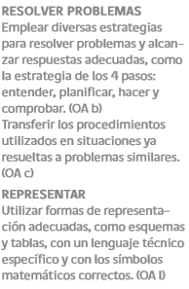 | !Observaciones al docente: Se recomienda que los estudiantes resuelvan los problemas que se dan a continuación en el transcurso de una hora de clases, en pequeños grupos o entre pares, para facilitar el intercambio de estrategias de solución y desarrollar la habilidad de “resolución de problemas” por la interacción entre pares. Para modelar las diferentes situaciones, se pide a los alumnos utilizar material concreto o representaciones pictóricas y registrar el proceso en forma simbólica, aplicar estrategias de cálculo o el algoritmo correspondiente. Algunos grupos presentan el proceso que usaron para resolver el problema y el resultado. Es recomendable que el docente tenga preparadas algunas preguntas adicionales para los grupos más exitosos. Estas preguntas están marcados con la letra A).  Resuelven problemas rutinarios:  5.  El señor Pérez tiene un gallinero en el campo con 348 gallinas. Para venderlas, las lleva a una feria. El lunes logra vender 179 gallinas, el martes 68, el miércoles 23 y el sábado vende 49 gallinas. (Ciencias Naturales)R  a ¿Cuál respuesta es la correcta?  R1: Vende en total 765 gallinas.  R2: Vende en total 72 gallos.  R3: Vende en total 358 huevos.  R4: Vende en total 319 gallinas.  b Calculan y verifican sus respuestas.  c Formule otra pregunta y calcule la respuesta.

